Phần 2: HÓA HỌC VÔ CƠ
CHƯƠNG 9: KIM LOẠI ĐẶC BIỆT
1. Hóa trị
a. Quên Cr phản ứng khi nào sinh ra sản phẩm hóa trị (II), (III), và (IV)
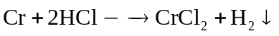
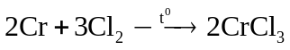
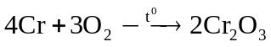
b. Quên Sn phản ứng khi nào sinh ra sản phẩm hóa trị (II) và (IV)
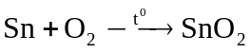
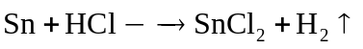
2. Tính lưỡng tính
a. Nhầm lẫn tính lưỡng tính giữa các oxit, hiđroxit của Crom
- CrO: oxit bazơ
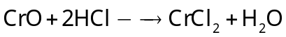
- 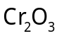: Oxit lưỡng tính, tan trong axit và kiềm đặc
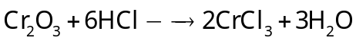
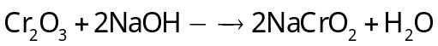
- 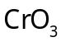: Hiđroxit axit
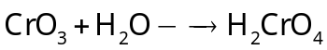
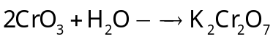
- 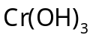: Hiđroxit lưỡng tính
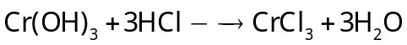
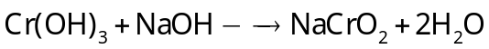
b. Nhầm lẫn tính lưỡng tính giữa các oxit, hiđroxit của kẽm
- ZnO: oxit lưỡng tính
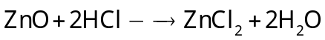
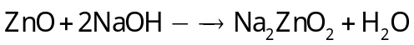
- 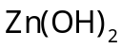: hiđroxit lưỡng tính
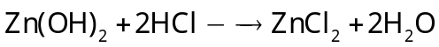
3. Tạo phức
- Hiđroxit và muối ít tan của một số kim loại đặc biệt (Cu, Ni, Zn, Ag) có khả năng bị hòa tan bởi dung dịch amoniac
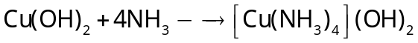
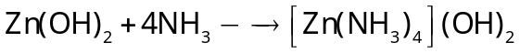
- không bị hòa tan bởi dung dịch amoniac
4. Cromat và đicromat
Nhầm lẫn màu của muối đicromat và cromat
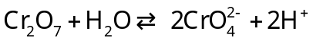
Da cam Vàng
- Muối đicromat bền trong môi trường axit
- Muối cromat bền trong môi trường bazơ
B. PHÂN TÍCH
LỖI SAI 48: HÓA TRỊ CỦA CROM VÀ THIẾC
Lí thuyết:
- Quên Cr phản ứng khi nào sinh ra sản phẩm hóa trị (II), (III), và (IV)
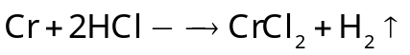
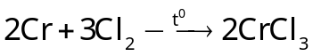
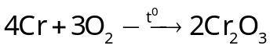
- Quên Sn phản ứng khi nào sinh ra sản phẩm hóa trị (II) và (IV).
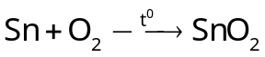
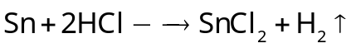
Ví dụ 1: Cho các phương trình phản ứng hóa học sau:
- 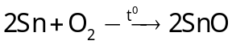
- 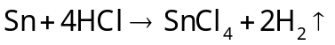
- 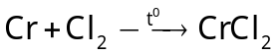
Số phản ứng đúng là
A.4 B.3 C.2 D.5
Hướng dẫn giải
(a) sai vì 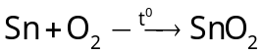
(b) sai vì 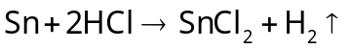
(c) sai vì
(d) đúng
(e) sai vì 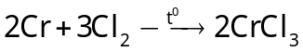
(f) đúng
Có 2 phản ứng đúng Đáp án C
Lỗi sai
- Cho rằng phản ứng (a), (d), (e), (f) đúng Chọn A
- Cho rằng phản ứng (a), (c), (f) đúng Chọn B
- Cho rằng phản ứng (b), (c), (d), (e), (f) đúng Chọn D
Ví dụ 2: Cho sơ đồ phản ứng 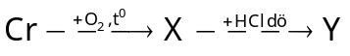
Chất X,Y trong sơ đồ trên là:
A.CrO, 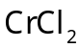 B.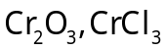 C.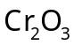, D. CrO, 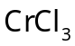
Hướng dẫn giải
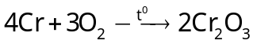
X
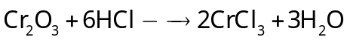
Y
Đáp án B.
Lỗi sai
- Nhầm X là CrO Chọn A hoặc D
- Nhầm Y là CrCl2 Chọn A hoặc C
Thử thách bạn
Câu 1: Cho sơ đồ phản ứng: 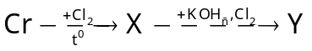
Biết X, Y là hợp chất của Crom. Hai chất x và Y lần lượt là
A. và B. và 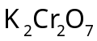
C. và 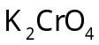 D.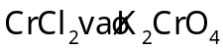
Câu 2: Cho m gam hỗn hợp bột X gồm ba kim loại Zn, Cr, Sn có số mol bằng nhau tác dụng hết với lượng dư dung dịch HCl loãng, nóng thu được dung dịch Y và khí 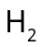. Cô cạn dung dịch Y thu được 8,98 gam muối khan. Nếu cho m gam hỗn hợp X tác dụng hoàn toàn với 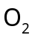(dư) thì thể tích khí (đktc) phản ứng là:
A. 0,784 lít. B. 1,008 lít. C. 0,672 lít. D. 0,896 lít
LỖI SAI 49: TÍNH LƯỠNG TÍNH
Lí thuyết:
Nhầm lẫn tính lưỡng tính giữa các oxit, hiđroxit của Crom
- CrO: oxit bazơ
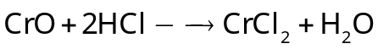
- 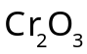: oxit lưỡng tính, tan trong axit và kiềm đặc
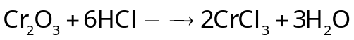
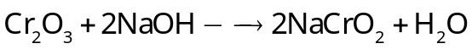
- 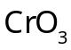: oxit axit
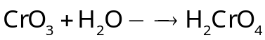
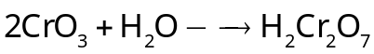
- 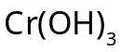: hiđroxit lưỡng tính
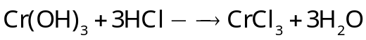
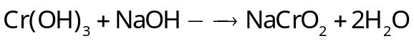
Nhầm lẫn tính lưỡng tính giữa các oxit, hiđroxit của kẽm
- ZnO: oxit lưỡng tính
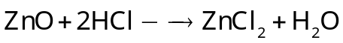
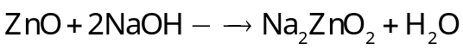
- 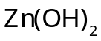: hiđroxit lưỡng tính
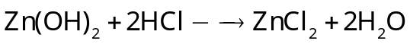
Ví dụ : Cho dãy các chất: . Số chất trong dãy có tính chất lưỡng tính là:
A.5 B.2 C.3 D.4
Hướng dẫn giải
Có 2 chất có tính lưỡng tính là: và
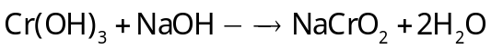
Đáp án B.
Lỗi sai
- Cho rằng 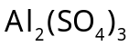lưỡng tính có 3 chất lưỡng tính Đáp án C
- Cho rằng 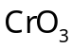và lưỡng tính có 4 chất lưỡng tính Đáp án D
- Cho rằng 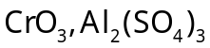và 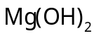đều lưỡng tính có 5 chất lưỡng tính Đáp án A
Thử thách bạn
Câu 3: Có năm dung dịch riêng biệt 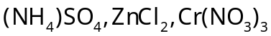,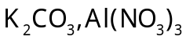. Cho dung dịch 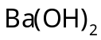 đến dư vào năm dung dịch trên. Sau khi phản ứng kết thúc, số trường hợp có kết tủa là:
A.4 B.2 C.5 D.3
Câu 4: Chất nào sau đây vừa phản ứng với dung dịch NaOH loãng, vừa phản ứng với dung dịch HCl?
A.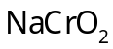 B. C.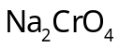 D.
Câu 5: Cho dãy các chất: 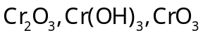,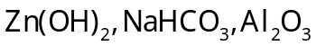. Số chất trong dãy tác dụng được với dung dịch NaOH (đặc, nóng) là:
A.5 B.6 C.3 D.4
LỖI SAI 50: TẠO PHỨC VỚI 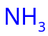
Lí thuyết:
- Hiđroxit và muối ít tan của một số kim loại đặc biệt (Cu, Zn, Ag) có khả năng bị hòa tan bởi dung dịch amoniac loãng
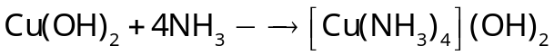
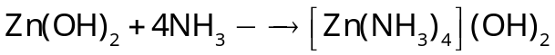
- Chú ý: 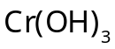không bị hòa tan bởi dung dịch amoniac
Ví dụ : Có 4 dung dịch muối riêng biệt: 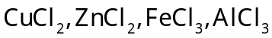. Nếu thêm dung dịch KOH (dư) rồi thêm tiếp dung dịch 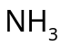(dư) vào 4 dung dịch trên thì số chất kết tủa thu được là:
A.2 B.1 C.3 D.4
Hướng dẫn giải
Sơ đồ phản ứng: 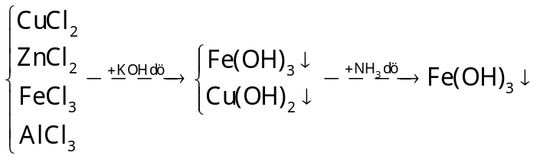
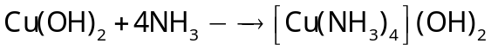
- 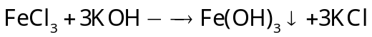
- 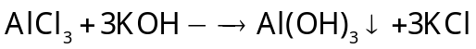
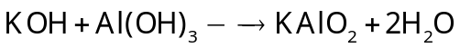
Đáp án B
Lỗi sai
- Cho rằng 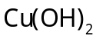không tạo phức với dung dịch có 2 kết tủa: 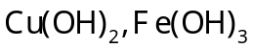 Chọn A
- Quên 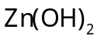và 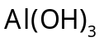lưỡng tính và không tạo phức với có 3 kết tủa: 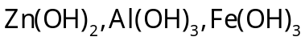 Chọn C
- Cho rằng cả 4 dung dịch đều tạo kết tủa và các kết tủa này đều không tan trong KOH dư và dư Chọn D
Thử thách bạn
Câu 6: Có 4 dung dịch riêng biệt trong 4 ống nghiệm: 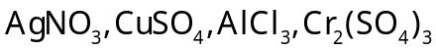. Cho dung dịch đến dư vào bốn dung dịch trên. Sau khi các phản ứng kết thúc. Số ống nghiệm có kết tủa là
A.2 B.1 C.4 D.3
Câu7: Hòa tan hoàn toàn 1,23 gam hỗn hợp X gồm Cu và Al vào dung dịch 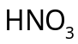đặc, nóng thu được 1,344 lít khí 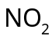(sản phẩm khử duy nhất, ở đktc) và dung dịch Y. Sục từ từ khí dư vào dung dịch Y, sau khi phản ứng xảy ra hoàn toàn thu được m gam kết tủa. Phần trăm về khối lượng của Cu trong hỗn hợp X và giá trị của m lần lượt là
A.21,95% và 2,25 B. 78,05% và 2,25 C.21,95% và 0,78 D. 78,05% và 0,78
LỖI SAI 51: MUỐI ĐICROMAT VÀ CROMAT
Lí thuyết:
- Nhầm lẫn màu của muối đicromat và cromat
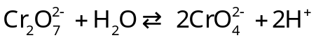
Da cam Vàng
- Không nhớ được muối đicromat và cromat bền trong môi trường nào.
- Muối đicromat bền trong môi trường axit
- Muối cromat bền trong môi trường bazơ
Ví dụ: Hiện tượng xảy ra khi nhỏ vài giọt dung dịch 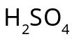vào dung dịch 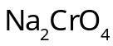là:
A. Dung dịch chuyển từ màu vàng sang không màu.
B. Dung dịch chuyển từ màu da cam sang màu vàng.
C. Dung dịch chuyển từ màu vàng sang màu da cam.
D. Dung dịch chuyển từ không màu sang màu da cam.
Hướng dẫn giải
Da cam Vàng
Thêm 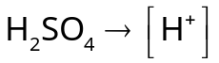tăng 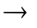 cân bằng dịch chuyển sang trái dung dịch chuyển từ màu vàng sang màu da cam.
Đáp án C.
Lỗi sai
- Nhầm lẫn màu của muối đicromat và cromat Chọn B
- Quên màu của muối đicromat và cromat Chọn A,D
Thử thách bạn
Câu 8: Khi cho lượng dư dung dịch KOH vào ống nghiệm đựng dung dịch kali đicromat, dung dịch trong ống nghiệm
A. Chuyển từ màu da cam sang màu vàng.
B. Chuyển từ màu vàng sang màu đỏ.
C. Chuyển từ màu da cam sang màu xanh lục.
D. Chuyển từ màu vàng sang màu da cam.
Câu 9: Cho sơ đồ chuyển hóa giữa các hợp chất của crom:
Các chất X, Y, Z, T theo thứ tự là:
A. 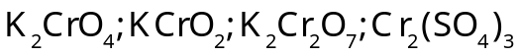 B.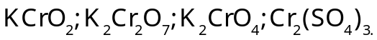
C.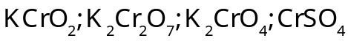 C. 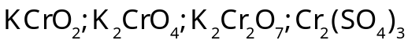
Hướng dẫn giải bài tập thử thách
Câu 1: Đáp án C.
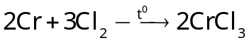
X
Y
Lỗi sai
- Nhầm X là 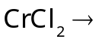 Chọn A hoặc D
- Nhầm Y là 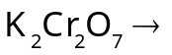 Chọn B
Câu 2: Đáp án B.
Sơ đồ phản ứng: 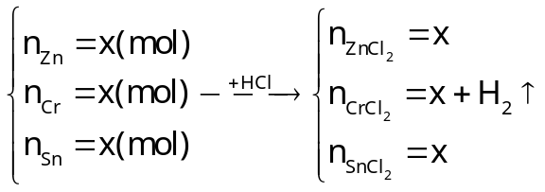
Ta có: = 136x +123x+190x = 8,98 x = 0,02
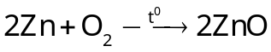
0,02 0,01
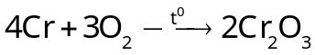
0,02 0,015
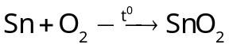
0,02 0,02
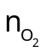= 0,01 + 0,015 + 0,02 = 0,045 mol
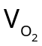= 0,045.22,4 = 1,008 lít
Lỗi sai
- Cho rằng: 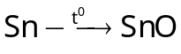
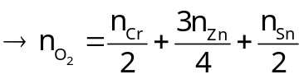= 0,01 + 0,015+0,01 = 0,035 mol
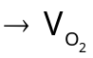= 0,035.22,4 = 0,784 (l) Chọn A
- Cho rằng: 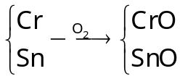
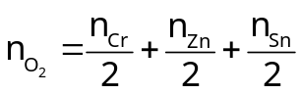= 0,01+0,01+0,01 = 0,03 mol
= 0,03.22,4 = 0,672 (L) Chọn C
- Cho rằng: 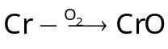
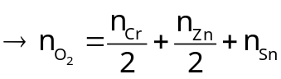= 0,01+0,01+0,02 = 0,04 mol
= 0,04.22,4 = 0,896 (L) Chọn D
Câu 3: Đáp án B
Ống nghiệm đựng dung dịch 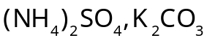có kết tủa vì:
Ống nghiệm đựng dung dịch 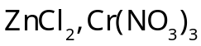và 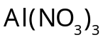không có kết tủa vì:
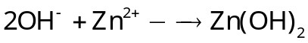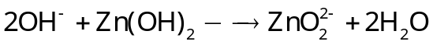
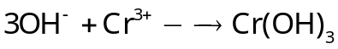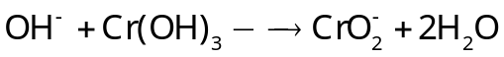
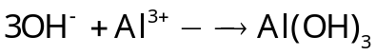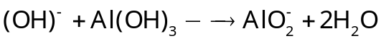
Lỗi sai
- Cho rằng 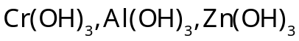không tan trong dung dịch 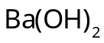dư
ống nghiệm đựng 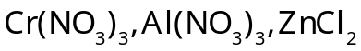tạo kết tủa
Chọn A, C hoặc D
Câu 4: Đáp án B
A sai vì 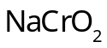không phản ứng với NaOH
B đúng vì: 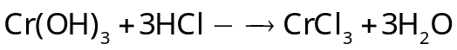
C sai vì 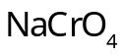không phản ứng với NaOH
D sai vì 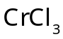không phản ứng với HCl
Lỗi sai
- Nhầm lẫn các muối của Cr cũng lưỡng tính 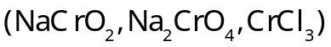: vừa phản ứng với dung dịch NaOH loãng, vừa phản ứng với dung dịch HCl
Chọn A, C hoặc D
Câu 5: Đáp án B
Tất cả các chất trên đều phản ứng với NaOH đặc, nóng
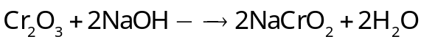
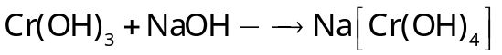
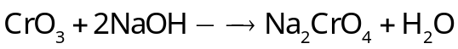
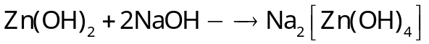
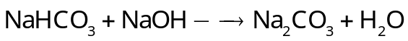
Có 6 chất tác dụng được với dung dịch NaOH đặc, nóng
Lỗi sai
- Cho rằng không tác dụng với dung dịch NaOH đặc, nóng Chọn A
- Cho rằng 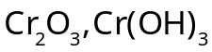không tác dụng với dung dịch NaOH đặc, nóng Chọn D
- Cho rằng 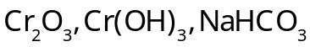không tác dụng với dung dịch NaOH đặc, nóng Chọn C
Câu 6: Đáp án A
Có 2 ống nghiệm có kết tủa: 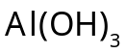và 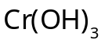
Lỗi sai
- Cho rằng tan trong dung dịch amoniac Có 1 ống nghiệm tạo kết tủa: 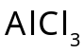 Chọn B
- Cho rằng 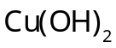không tan trong dung dịch amoniac Có 3 ống nghiệm tạo kết tủa: 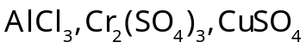 Chọn D
- Cho rằng không tan trong dung dịch amoniac
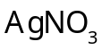không tạo phức với dung dịch amoniac loãng tạo thành 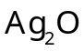kết tủa
Có 4 ống nghiệm tạo kết tủa: 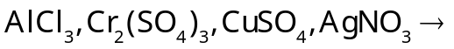 Chọn C
Câu 7: Đáp án D
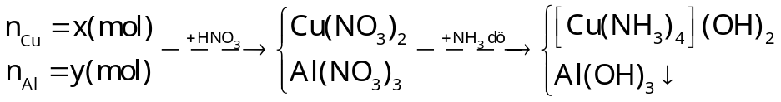
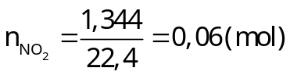
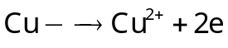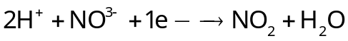
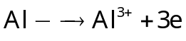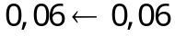
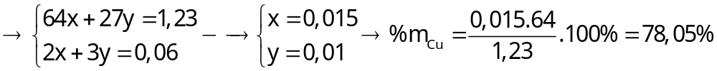
Lỗi sai
- Sau phản ứng thu được 2 kết tủa: 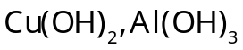
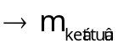 = 0,15.98 + 0,01.78 = 2,25 gam Chọn A hoặc B
- Nhầm phần trăm về khối lượng của Cu và Al: 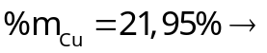 Chọn A hoặc C
Câu 8: Đáp án A
Da cam Vàng
Khi thêm 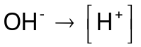giảm do phản ứng: 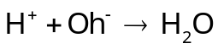
Cân bằng chuyển dịch sang phải dung dịch chuyển từ màu da cam sang màu vàng.
Lỗi sai
- Nhầm lẫn màu của muối đicromat và cromat Đáp án D
- Quên màu của muối đicromat và cromat Đáp án B, C
Câu 9: Đáp án D
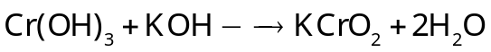
X
Y
Z
T
Lỗi sai
- Xác định sai sản phẩm của X: 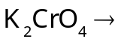Chọn A
- Nhầm lẫn Y và Z: 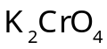và 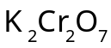 Chọn B
- Cho rằng 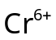bị khử tới 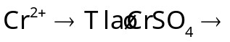 Chọn C

